ИНН 3702569869 КПП 370201001 Р/сч 40702810617000090324
Ивановское Отделение №8639 ПАО Сбербанк БИК 042406608 л/с 30101810000000000608
ОКАТО 24401370000 / ОКПО 88003221, 153007, г. Иваново, ул 7-я Минеевская, д. 87/10
Менеджер: 8-800-775-42-23 (звонок бесплатный) Тел.8(4932) 57-56-91
Сайт: www.alfadorproekt2008.rue-mail: AlfaDorProekt@mail.ru

КОМПЛЕКСНАЯ СХЕМА
ОРГАНИЗАЦИИ ДОРОЖНОГО ДВИЖЕНИЯ
ПЕТУШИНСКОГО муниципального
района ВЛАДИМИРСКОЙ ОБЛАСТИ: НАГОРНОЕ СП, ПЕКШИНСКОЕ СП И
ПЕТУШИНСКОЕ СП

Этап 3. Разработка модели ключевого
транспортного узла на территории Петушинского муниципального района: Нагорное СП, Пекшинское СП и Петушинское СП

Заказчик: Администрация Петушинского муниципального района Владимирской области.  Утверждено: Глава Петушинского муниципального района  ______________________  «_______»_________________2019 г. | Разработчик:  ООО «АльфаДорПроект»  Директор:  ____________________________ И. Б. Панов  «_______»_________________2019 г.

Иваново – 2019 г
Введение

Объектом исследования является транспортная система Петушинского муниципального района (Нагорное СП, Пекшинское СП и Петушинское СП) Владимирской области.
Цель этапа – разработка базовой микромодели ключевого транспортного узла на территории Петушинского муниципального района (Нагорное СП, Пекшинское СП и Петушинское СП) и предложений по оптимизации организации дорожного движения на рассматриваемом транспортном узле.
В результате выполнения этапа разработана базовая микромодель ключевого транспортного узла на территории Петушинского муниципального района (Нагорное СП, Пекшинское СП и Петушинское СП) для утреннего пикового периода, рассчитано перераспределение транспортных потоков с учетом планов развития и изменения транспортного спроса, рассчитано время в пути, а также распределение средней скорости транспортного потока в ключевом транспортном узле.
В работе использовалось программное обеспечение PTV Vision® VISSIM для разработки микромодели ключевого узла.
В результате моделирования получены предложения по оптимизации организации дорожного движения на рассматриваемом транспортном узле.
Проведен анализ полученных результатов с определением оптимального варианта организации дорожного движения в ключевом транспортном узле на территории Петушинского муниципального района (Нагорное СП, Пекшинское СП и Петушинское СП).

Содержание
Введение 2
1. Разработка микромодели узла дорожной сети Петушинского муниципального района (Нагорное СП, Пекшинское СП и Петушинское СП): примыкание ул.Центральная к а/д М-7 «Москва - Владимир - Нижний Новгород - Казань - Уфа» в д.Пекша 4
1.1 Разработка имитационной модели существующего положения на примыкании ул.Центральная к а/д М-7 «Москва - Владимир - Нижний Новгород - Казань - Уфа» в д.Пекша 5
1.2 Описание и выбор варианта проектирования на примыкании ул.Центральная к а/д М-7 «Москва - Владимир - Нижний Новгород - Казань - Уфа» в д.Пекша ….. 10
Выводы по третьему этапу 14
Список используемых источников 15

Разработка микромодели узла дорожной сети Петушинского муниципального района (Нагорное СП, Пекшинское СП и Петушинское СП): примыкание ул.Центральная к а/д М-7 «Москва - Владимир - Нижний Новгород - Казань – Уфа»
В рамках КСОДД Петушинского муниципального района (Нагорное СП, Пекшинское СП и Петушинское СП) было проведено имитационное микромоделирование с целью оптимизации и повышения безопасности дорожного движения на примыкании ул.Центральная к а/д М-7 «Москва - Владимир - Нижний Новгород - Казань - Уфа» в д.Пекша Петушинского муниципального района (Нагорное СП, Пекшинское СП и Петушинское СП) Владимирской области. На рисунке 1 представлено местоположение примыкания ул.Центральная к а/д М-7 «Москва - Владимир - Нижний Новгород - Казань - Уфа» в д.Пекша
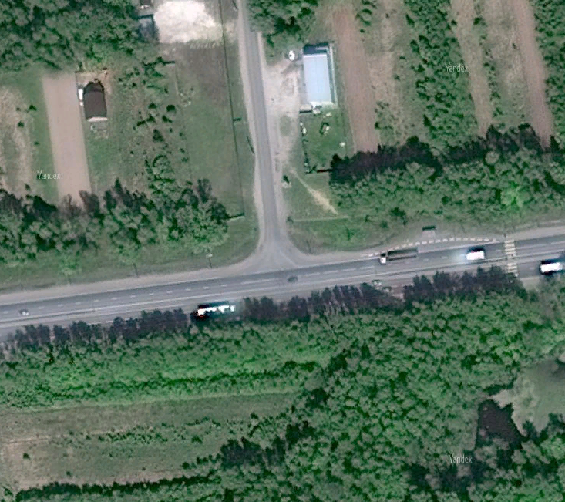
Рисунок 1 – Спутниковый снимок примыкания ул.Центральная к а/д М-7 «Москва - Владимир - Нижний Новгород - Казань - Уфа» в д.Пекша
Данный транспортный узел располагается в д.Пекша Пекшинского сельского поселения Петушинского муниципального района Владимирской области. Примыкание является простым нерегулируемым перекрестком. На данном примыкании наблюдается высокое количество опасных конфликтов, что провоцирует конфликтные ситуации в наиболее нагруженные движением периоды.
1.1 Разработка имитационной модели существующего положения на примыкании ул.Центральная к а/д М-7 «Москва - Владимир - Нижний Новгород - Казань - Уфа» в д.Пекша

В программном комплексе PTV Vision VISSIM дорожная сеть состоит из дорожных и соединительных отрезков с шириной, соответствующей исходным данным о геометрических характеристиках моделируемого объекта. Данный подход позволяет определить влияние инженерного обустройства исследуемого участка транспортной сети на транспортные потоки, в части схемы нанесения дорожной разметки. Количество полос задавалось на транспортных схемах как параметр соответствующих отрезков.

Для проведения имитации на созданной модели необходимо задать интенсивность и состав транспортного потока на всех входах модели. Для подсчета количества транспортных средств в VISSIM используются измерительные пункты, которые можно установить на любой из полос движения, а также агрегировать данные измерительных пунктов по всем полосам выбранного дорожного отрезка.
В качестве подложки для построения базовой микромодели в программе PTV Vision VISSIM использовалась спутниковая карта, имеющая достаточный уровень точности и качества.
Общий вид транспортной схемы моделируемого участка УДС выполненной в программном пакете PTV Vision VISSIM показан на рисунке 2. Симуляция транспортных потоков в 3D режиме представлена на рисунке 3. На рисунке 4 представлена схема расположения модельных детекторов времени проезда.
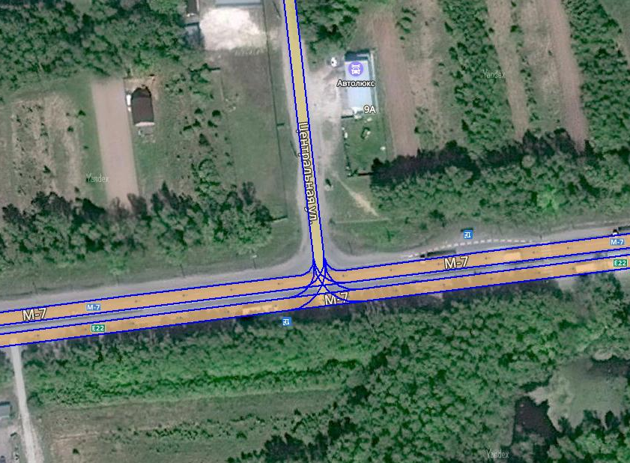
Рисунок 2 – Транспортная схема примыкания ул.Центральная к а/д М-7 «Москва - Владимир - Нижний Новгород - Казань - Уфа» в д.Пекша
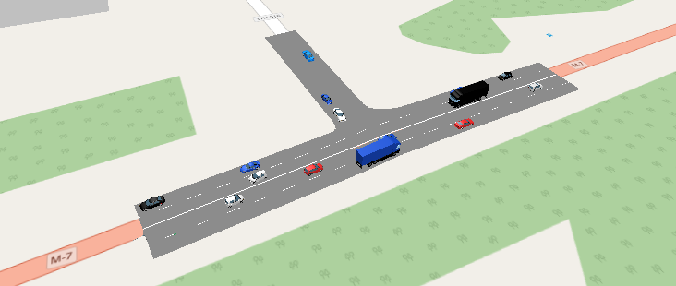
Рисунок 3 – Симуляция транспортных потоков в PTV Vision VISSIM на примыкании ул.Центральная к а/д М-7 «Москва - Владимир - Нижний Новгород - Казань - Уфа» в д.Пекша
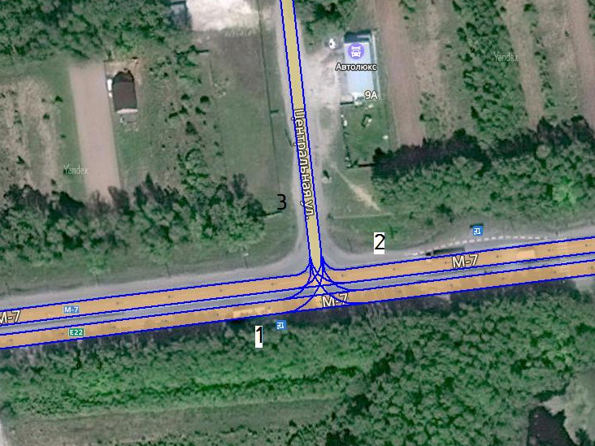
Рисунок 4 – Схема расположения модельных детекторов времени проезда

В таблицах 1, 2 представлены данные отражающие изменение времени в пути, времени задержки на пересечении, а также средней скорости в течение часового периода симуляции для существующих условий движения транспорта.

Таблица 1 – Оценка времени в пути для примыкания ул.Центральная к а/д М-7 «Москва - Владимир - Нижний Новгород - Казань - Уфа» в д.Пекша
Время имитации / Время в пути | 1200 | 1800 | 2400 | 3000 | 3600 | 4200 | Среднее
3-2 | 20,7 | 20,9 | 20,0 | 19,0 | 20,2 | 21,4 | 20,4
3-1 | 20,4 | 20,3 | 22,0 | 19,9 | 20,1 | 21,1 | 20,5
1-3 | 15,2 | 15,1 | 15,8 | 14,7 | 14,9 | 15,9 | 15,3
2-3 | 9,4 | 15,6 | 8,8 | 13,7 | 10,3 | 16,6 | 12,4
1-2 | 9,0 | 15,2 | 8,4 | 13,3 | 9,9 | 16,2 | 12,0
2-1 | 9,2 | 15,4 | 8,6 | 13,5 | 10,1 | 16,4 | 12,2
Среднее | 14,0 | 17,1 | 13,8 | 15,7 | 14,3 | 17,9 | 15,5

Таблица 2 – Оценка средней скорости и времени задержки в сети для примыкания ул.Центральная к а/д М-7 «Москва - Владимир - Нижний Новгород - Казань - Уфа» в д.Пекша
Сечение УДС | Средняя скорость (км/час) | Задержка (сек)
0 – 600 | 37,3 | 2,71
600 – 1200 | 38,7 | 2,02
1200 – 1800 | 37,8 | 1,89
1800 – 2400 | 37,7 | 2,51
2400 – 3000 | 38,5 | 1,98
3000 – 3600 | 36,9 | 3,25
3600 – 4200 | 37,3 | 2,71
Среднее | 37,8 | 2,4

По результатам моделирования для базовой ситуации среднее время в пути составляет 15,5 секунды, средняя задержка составляет 2,4 секунды, при этом средняя скорость на рассматриваемом участке составляет 37,8 км/час.
Также для наглядного изображения условий движения была создана карта загрузки примыкания ул.Центральная к а/д М-7 «Москва - Владимир - Нижний Новгород - Казань - Уфа» в д.Пекша, которая приведена на рисунке 5.

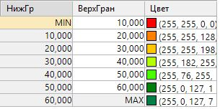
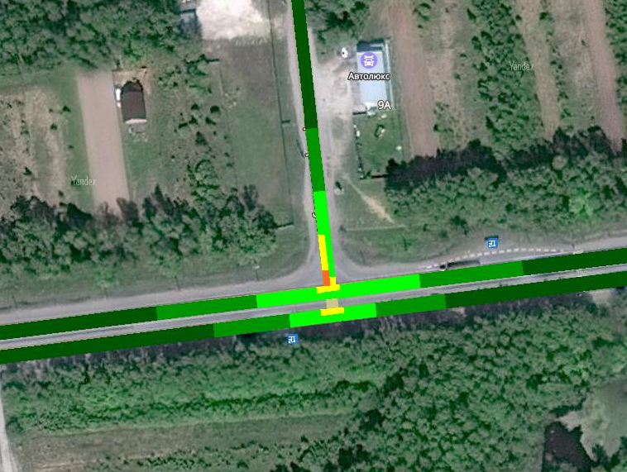
Рисунок 5 – Карта загрузки УДС в районе примыкания ул.Центральная к а/д М-7 «Москва - Владимир - Нижний Новгород - Казань - Уфа» в д.Пекша для существующего положения

1.2 Описание и выбор вариантов проектирования на примыкании ул.Центральная к а/д М-7 «Москва - Владимир - Нижний Новгород - Казань - Уфа» в д.Пекша

Для повышения эффективности работы транспортного узла предлагается устройство правостороннего съезда с ул.Центральная на а/д М-7 «Москва - Владимир - Нижний Новгород - Казань - Уфа» (с полосой разгона) и с а/д М-7 «Москва - Владимир - Нижний Новгород - Казань - Уфа» на ул.Центральная в д.Пекша.
На рисунке 6 представлена предлагаемая схема узла.
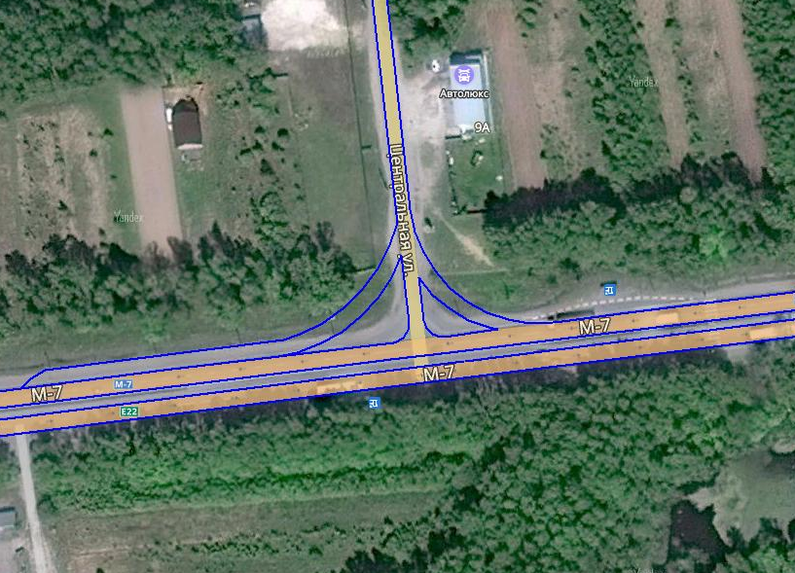
Рисунок 6 – Схема устройство правостороннего съезда с ул.Центральная на а/д М-7 «Москва - Владимир - Нижний Новгород - Казань - Уфа» (с полосой разгона) и с а/д М-7 «Москва - Владимир - Нижний Новгород - Казань - Уфа» на ул.Центральная в д.Пекша.
Сравнительные количественные показатели, такие как среднее время в пути и средняя скорость для существующего положения и варианта проектирования представлены в таблицах 3, 4, и 5.

Таблица 3 – Сравнение среднего времени в пути для существующего положения и проектного варианта на примыкании ул.Центральная к а/д М-7 «Москва - Владимир - Нижний Новгород - Казань - Уфа» в д.Пекша
Направление движения / вариант проектирования | Сущ. | Проектный вариант
2-1 | 20,4 | 23,7
2-3 | 20,5 | 13,95
3-2 | 15,3 | 14,3
1-2 | 12,4 | 11,5
1-3 | 12,0 | 11,13
3-1 | 12,2 | 13,11
Среднее | 15,5 | 14,6

Таблица 4 – Сравнение средних скоростей для существующего положения и проектного варианта на примыкании ул.Центральная к а/д М-7 «Москва - Владимир - Нижний Новгород - Казань - Уфа» в д.Пекша
Сечение УДС / Средняя скорость (км/час) | Сущ. | Проектный вариант
0 – 600 | 37,3 | 37,7
600 – 1200 | 38,7 | 38,6
1200 – 1800 | 37,8 | 37,8
1800 – 2400 | 37,7 | 37,8
2400 – 3000 | 38,5 | 38,1
3000 – 3600 | 36,9 | 37,9
3600 – 4200 | 37,3 | 37,7
Среднее | 37,8 | 38,4

Таблица 5 – Сравнение средних задержек на примыкании ул.Центральная к а/д М-7 «Москва - Владимир - Нижний Новгород - Казань - Уфа» в д.Пекша
Сечение УДС/ Задержка (сек) | Сущ. | Проектный вариант
0 – 600 | 2,71 | 2,3
600 – 1200 | 2,02 | 2,1
1200 – 1800 | 1,89 | 1,9
1800 – 2400 | 2,51 | 2,4
2400 – 3000 | 1,98 | 2,2
3000 – 3600 | 3,25 | 2,3
3600 – 4200 | 2,71 | 2,3
Среднее | 2,4 | 2,2

Для наглядного отображения условий движения на УДС в районе примыкания ул.Центральная к а/д М-7 «Москва - Владимир - Нижний Новгород - Казань - Уфа» в д.Пекша на рисунке 8 приведена карты загрузки УДС для проектного варианта.

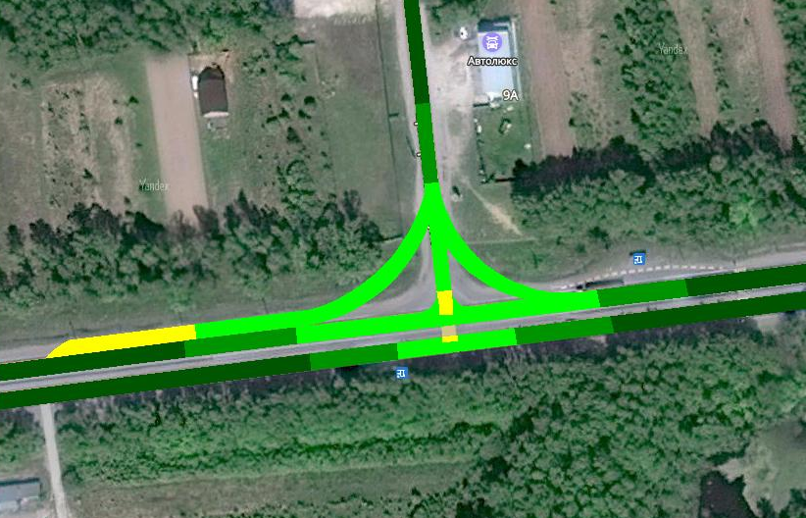

Рисунок 8 – Карта загрузки УДС в районе примыкания ул.Центральная к а/д М-7 «Москва - Владимир - Нижний Новгород - Казань - Уфа» в д.Пекша для проектного варианта
В целях совершенствования работы примыкания и снижения загрузки предлагается устройство правостороннего съезда с ул.Центральная на а/д М-7 «Москва - Владимир - Нижний Новгород - Казань - Уфа» (с полосой разгона) и с а/д М-7 «Москва - Владимир - Нижний Новгород - Казань - Уфа» на ул.Центральная в д.Пекша. Данный вариант направлен на совершенствование информационного обеспечения и повышение БДД в зоне пересечения потоков.
Для данного варианта было проведено компьютерное микромоделирование и получены численные результаты эффективности работы узла.

Выводы по третьему этапу

В ходе выполнения 3 этапа КСОДД было проведено микромоделирование на основном сложном транспортном узле в Петушинском муниципальном районе (Нагорное СП, Пекшинское СП и Петушинское СП). Предложены наиболее эффективные варианты реорганизации движения в наиболее проблемном месте района, которые позволят системно снизить высокую конфликтную загрузку узла и повысить безопасность движения в зоне перекрестка в рамках проекта КСОДД.
В результате выполнения этапа разработаны базовая микромодель ключевого транспортного узла на территории Петушинского муниципального района (Нагорное СП, Пекшинское СП и Петушинское СП) для утреннего пикового периода, рассчитано перераспределение транспортных потоков с учетом планов развития и изменения транспортного спроса, рассчитано время в пути, а так же распределение средней скорости транспортного потока в ключевом транспортном узле.
В работе использовалось программное обеспечение PTV Vision® VISSIM для разработки микромоделей ключевых узлов.
В результате моделирования получены предложения по оптимизации организации дорожного движения на рассматриваемом транспортном узле.
Проведен анализ полученных результатов с определением оптимальных вариантов организации дорожного движения в ключевом транспортном узле на территории Петушинского муниципального района (Нагорное СП, Пекшинское СП и Петушинское СП).

Список используемых источников

- ВСН 45-68 «Инструкция по учету движения транспортных средств на автомобильных дорогах».
- ОДН 218.006-2002 «Правила диагностики и оценки состояния автомобильных дорог».
- Рекомендации по обеспечению безопасности движения на автомобильных дорогах» №ОС-557-р от 24.06.2002 г.
- ГОСТ Р 50597-2017. «Автомобильные дороги и улицы. Требования к эксплуатационному состоянию, допустимому по условиям обеспечения безопасности дорожного движения».
- ГОСТ Р 52398-2005. «Классификация автомобильных дорог. Параметры и требования».
- ГОСТ Р 52399-2005. «Геометрические элементы автомобильных дорог».
- ГОСТ Р 52765-2007. «Дороги автомобильные общего пользования. Элементы обустройства. Классификация».
- ГОСТ Р 52766-2007. «Дороги автомобильные общего пользования. Элементы обустройства. Общие требования».
- ГОСТ Р 52767-2007. «Дороги автомобильные общего пользования. Элементы обустройства. Методы определения параметров».
- ГОСТ Р 51256-99. «Технические средства организации дорожного движения. Разметка дорожная. Типы и основные параметры. Общие технические требования».
- ГОСТ Р 52606-2006. «Технические средства организации дорожного движения. Классификация дорожных ограждений».
- ГОСТ Р 52607-2006. «Ограждения дорожные удерживающие боковые для автомобилей».
- ГОСТ Р 51256-99. «Технические средства организации дорожного движения. Разметка дорожная. Типы и основные параметры. Общие технические требования».
- ГОСТ Р 52282-2004 «Технические средства организации дорожного движения. Светофоры дорожные. Типы, основные параметры, общие технические».
- ОДМ 218.2.020-2012 «Методические рекомендации по оценке пропускной способности автомобильных дорог». – М.: Информавтодор. - 143 с.
- Якимов М.Р. Транспортное планирование: создание транспортных моделей городов: монография / М.Р. Якимов. – М.: Логос, 2013. – 188 с.

